Nowe mydło w piance Cien dla dzieci w 98% ze składników naturalnego pochodzenia

Dzieci często zapominają o myciu rąk, tymczasem z nowym mydłem w piance marki Cien stanie się ono doskonałą zabawą! Pianka jest bezpieczna, pięknie pachnie i nie daje bakteriom żadnych szans. Od poniedziałku 10 października do środy 12 października będzie dostępna w sklepach Lidl Polska w specjalnej promocji 30% taniej.
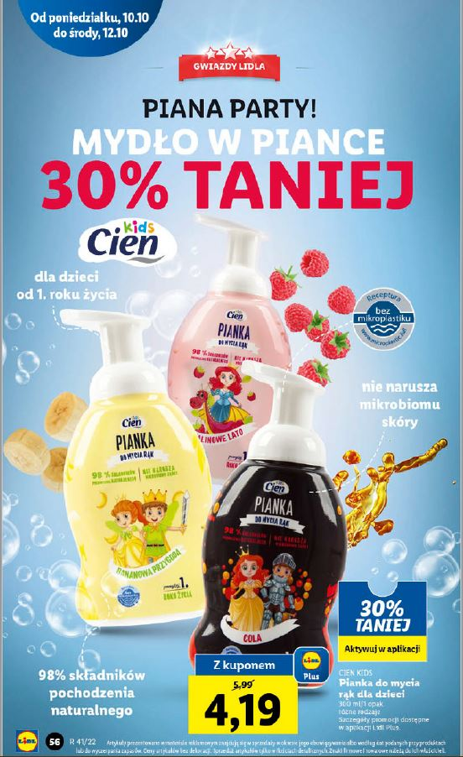
Zdrowie dzieci wymaga szczególnej troski, dlatego pianka do mycia rąk marki Cien nie zawiera mikroplastiku ani szkodliwych substancji. Składa się w aż 98% ze składników pochodzenia naturalnego, dzięki czemu nie narusza mikrobiomu skóry i mogą stosować ją dzieci od pierwszego roku życia. Produkt jest wydajny – butelka o pojemności 300 ml starcza na ok. 400 dozowań – i występuje w 4 wariantach: „Cola”, „Banan”, „Malina” i „Sensitive”.
Od poniedziałku 10 października do środy 12 października pianka do mycia rąk Cien będzie do kupienia w sklepach Lidl Polska za jedyne 4,19 zł/ 1 butelka (cena z kuponem w aplikacji Lidl Plus).

Informacje o firmie:
Lidl Polska należy do międzynarodowej grupy przedsiębiorstw Lidl, w której skład wchodzą niezależne spółki prowadzące aktywną działalność na terenie całej Europy oraz w USA. Historia sieci Lidl sięga lat 30. XX wieku, a pierwsze sieci pod szyldem tej marki powstały w Niemczech w latach 70. XX wieku. Obecnie w 31 krajach istnieje w przybliżeniu 12 000 sklepów tej marki, a w Polsce około 800.
Kontakt:
Strona www: https://www.lidl.pl
Facebook: https://www.facebook.com/lidlpolska
Instagram: https://www.instagram.com/lidlpolska/
YouTube: https://www.youtube.com/user/LidlPolskaPL

